附件1：
酒店地址、线路图
会议酒店：天津友谊宾馆 电话：022-83126868
地址：天津和平区南京路94号，与新华路交汇处,近五大道风景区、小白楼、古文化街。
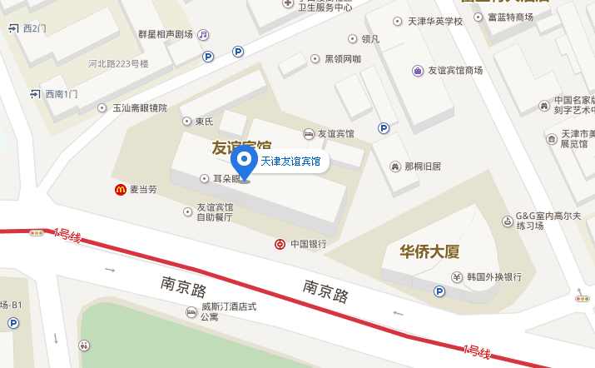
1.天津滨海国际机场到天津友谊宾馆
天津机场乘坐机场巴士2往河北路营口道（香槟小镇）方向（3站/40分钟），在南京路山西路口（耀华中学）下车，步行278米到达天津友谊宾馆。
2.天津西站到天津友谊宾馆
西站（C口进）乘坐地铁1号线往财经大学方向（6站，约16分钟），在营口道下车（C3口出），步行791米抵达天津友谊宾馆。

